БАШ?ОРТОСТАН РЕСПУБЛИКА№Ы  М»СЕТЛЕ РАЙОНЫ  МУНИЦИПАЛЬ РАЙОНЫНЫ*  ОЛЫ АКА АУЫЛ СОВЕТЫ  АУЫЛ БИЛ»М»№Е СОВЕТЫ |  | СОВЕТ СЕЛЬСКОГО ПОСЕЛЕНИЯ  БОЛЬШЕОКИНСКИЙ СЕЛЬСОВЕТ  МУНИЦИПАЛЬНОГО РАЙОНА  МЕЧЕТЛИНСКИЙ РАЙОН  РЕСПУБЛИКИ БАШКОРТОСТАН
452554Олы Ака ауылы,Тыныслык урамы-45 Тел. 2-59-58 |  | 452554,с.Большая Ока, ул. Мира 45  Тел. 2-59-58

?АРАР № 150 РЕШЕНИЕ

«06» Август 2018 й. «06» Августа 2018 г.

Об утверждении схемы избирательных округов по выборам Депутатов государственного собрания –Курултая Республики Башкортостан на территории сельского поселения Большеокинский сельсовет муниципального района Мечетлинский район Республики Башкортостан.

В соответствии со статьей 81 пунктом «Д» части 1 Конституции Российской Федерации, пунктами 2 и 7 статьи 5 Федерального закона « О выборах Президента Российской Федерации», рассмотрев решение территориальной избирательной комиссии муниципального района Мечетлииский район Республики Башкортостан (с полномочиями избирательной комиссии Большеокинский сельсовет муниципального района Мечетлииский район Республики Башкортостан Совет решил:
1 .Утвердить схему избирательных округов по выборам Депутатов государственного собрания –Курултая Республики Башкортостан на территории сельского поселения Большеокинский сельсовет муниципального района Мечетлииский район Республики Башкортостан и ее графическое изображение (прилагается).
2.Обнародовать схему избирательных округов и ее графическое путем размещения на информационных стендах, расположенныхпо адресу: Республика Башкортостан, Мечетлииский район, с.Большая Ока ул.Мира д.45, не позднее 16 февраля 2018 года.
3.Направить настоящее решение в территориальную избирательную комиссию муниципального района Мечетлииский район Республики Башкортостан.

Председатель совета В.И.Шагибитдинов

Приложение №1

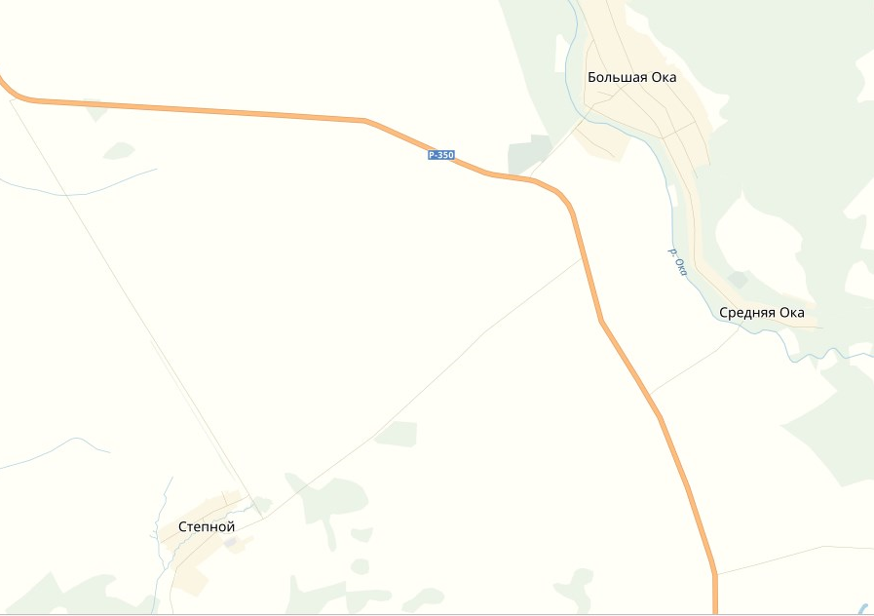
Избирательный участок
№2640
Избирательный участок
№2641
Избирательный участок
№2639

